Honorarfrei verwendbar bei Namensnennung -
Text: Klimabündnis OÖ (Georg Wiesinger), Foto: Georg Wiesinger

Infobox: Der Bienenfreundliche Vorgarten

Ganzjährig und üppig blühende Staudenbeete, Vogeltränken und Totholzhaufen: All das hätte in den meisten Vorgärten Platz und würde unsere (Wild)Bienen und gefiederten Freunde erfreuen.

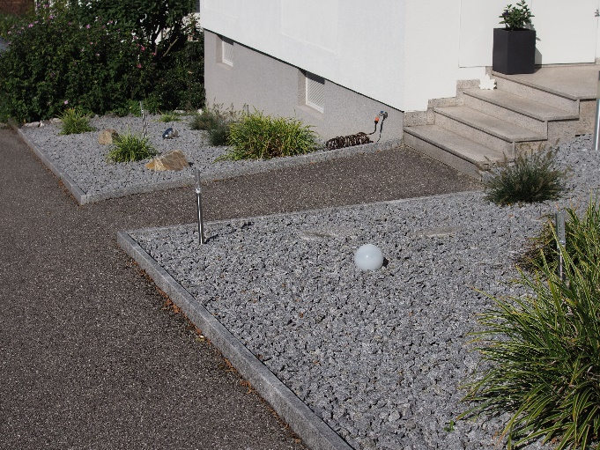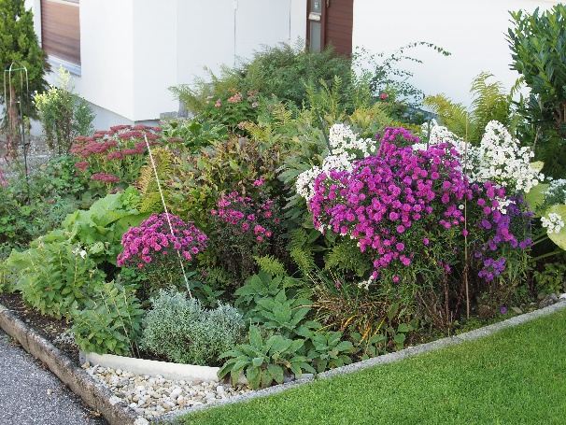
Abbildung 1: Eine Straße, zwei Vorgärten - gestalterisch liegen Welten dazwischen. Fotos: Georg Wiesinger

Leider ist die Realität jedoch oft eine andere: Ein oder zwei PKW-Stellplätze, Schotterflächen mit ein paar Grasbüscheln und vielleicht noch ein Kirschlorbeer, der ein unbeachtetes Dasein fristet. So trist und wenig einladend sieht es heutzutage oft zwischen Grundstücksgrenze und Haustüre aus. Blumenbeete, Kinderlachen und spannende Naturelemente findet man erst, wenn man durch das Haus in den eigentlichen Garten gebeten wurde.

Die Gründe dafür mögen unterschiedliche sein. Manchmal hat es jedoch damit zu tun, dass aus Zeit- oder Ideen-Mangel eine einfache Lösung gesucht und (vermeintlich) in einer Schotterfläche gefunden wird. Hier wollen wir ein paar Tipps geben, wie der Vorgarten in eine einladende und bienenfreundliche Fläche verwandelt werden kann:

Das gemütliche Sitzplatzerl
Vorgärten können Orte des Zusammentreffens sein – etwa für einen kurzen Schwatz mit den Nachbarinnen und Nachbarn. Ein Sitzplatz macht das Gespräch noch gemütlicher. Folgende Kriterien sollten erfüllt werden:
- Rückendeckung: Möglichst so stellen, dass die Rückenlehne vor der Hauswand oder einem größeren Strauch platziert ist.
- Aussicht: Das Blickfeld sollte etwas Spannendes zu bieten haben. Im Optimalfall ein bienenfreundliches, üppig blühendes Staudenbeet oder eine Wasserquelle für die durstigen Bienen und Vögel.
- Nischensituation/geschützte Situation: Unter einem kleinen Vordach oder neben einem Strauch als Windschutz lässt es sich auch bei schlechterem Wetter gemütlich sitzen.

Das bunte Staudenbeet
Jeder Boden und jede Lichtsituation (Schatten, Halbschatten, Vollsonne) erfordert eine entsprechend andere Bepflanzung. Haben Sie einen nordseitig gelegenen, schattigen Vorgarten, so ist es bei Ihren Nachbarinnen und Nachbarn auf der anderen Straßenseite sonnig. Bei standort-angepassten Bepflanzungen entstehen so in der Nachbarschaft bunte, artenreiche Mosaike.

Heimische Bodendecker können das Aufkeimen von „Unkräutern“ erschweren. Damit beläuft sich der Pflegeaufwand auf wenige Stunden im Jahr – ähnlich wie bei Schotterflächen. Bei diesen muss im Herbst nämlich regelmäßig anfliegendes Laub entfernt werden, damit es zu keiner Humusbildung und „ungewolltem“ Pflanzenwachstum kommt. Arbeiten Sie lieber mit der als gegen die Natur und begrünen Sie den Vorgarten nach Ihrem Geschmack.

Die torffreie Blumenerde
Bepflanzte Flächen heizen sich viel weniger auf als Schotter- oder Asphaltflächen und führen so zu einem angenehmeren Mikroklima im Vorgarten – ein wertvoller Beitrag zur Klimawandelanpassung. Damit der Beitrag noch größer wird, sollte nur torffreie Blumenerde verwendet werden, damit keine wertvollen Moorflächen zerstört werden. Das österreichische Umweltzeichen ist das einzige Label, welches derzeit 100% torffreie Erde garantiert.

Das Naturgartenelement
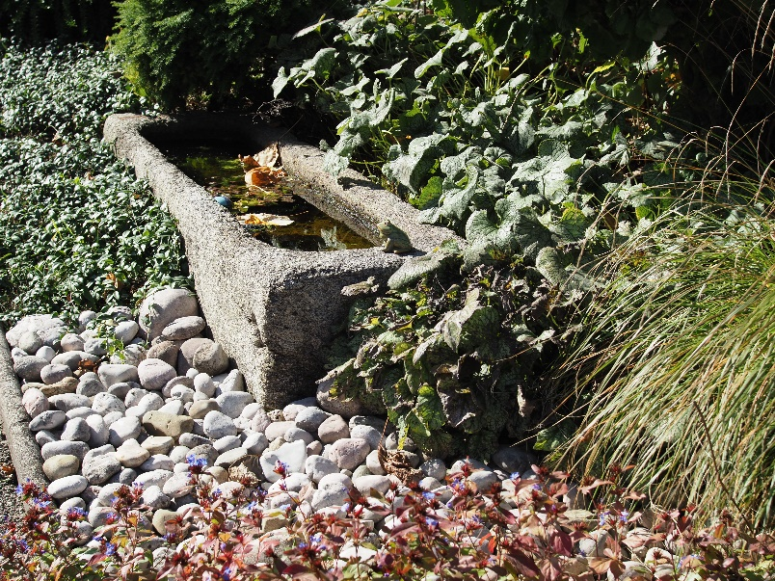
Nistplatz und Futter müssen bei vielen Wildbienen nahe beieinander liegen. Da die rund 700 Wildbienenarten in Österreich ganz unterschiedliche Nistplatz-Ansprüche haben, können Sie zum Beispiel mit einem Totholzhaufen, einem kleinen Sand-Lehm-Hügel oder einem Insektenhotel verschiedenen Arten „unter die Flügel greifen“. In Zeiten immer trockenerer Sommer ist auch eine Vogeltränke oder andere kleine Wasserstelle ein willkommenes Naturgartenelement für (Wild)Bienen, andere Insekten und Vögel. Wichtig dabei ist der regelmäßige Wasserwechsel, damit keine Keime übertragen werden oder das Wasser zum Gelsen-Brutplatz wird.
Abbildung 2: In einem alten Granittrog hat sogar eine Zwergseerose Platz und dient mit ihren Blättern als Landestation für durstige Bienen. Foto: Georg Wiesinger

Die herzlichen Gastgeber:innen
Schlussendlich ist der Vorgarten nur der kleine Bereich zwischen Straße und Ihrer Haustüre. Eine ansprechende Gestaltung lässt aufgeschlossene und herzliche Gastgeber:innen hinter der Türe erwarten. Gastgeber:innen, die ihr Herz auch für die (Wild)Bienen öffnen und ihnen ein Stückchen Vorgarten bienenfreundlich gestalten.

